Annexe 3B - exercice Sérialisation

Créez une activité contenant 3 seekBars représentant des options de volume sur un téléphone :

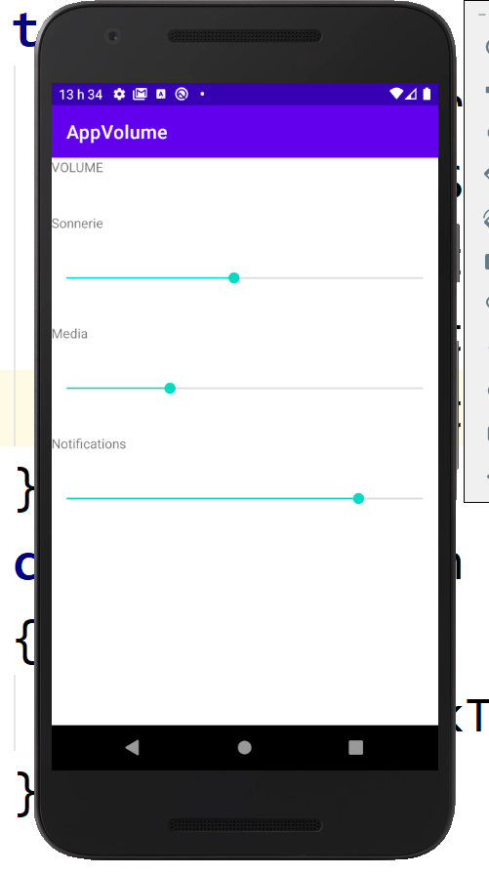

Est-ce qu'un SeekBar est sérialisable ? non

À l'aide du processus de sérialisation, faites en sorte qu'on puisse retrouver les mêmes valeurs pour les SeekBars quand on redémarre l'app suite à une fermeture par le bouton back ou autre..